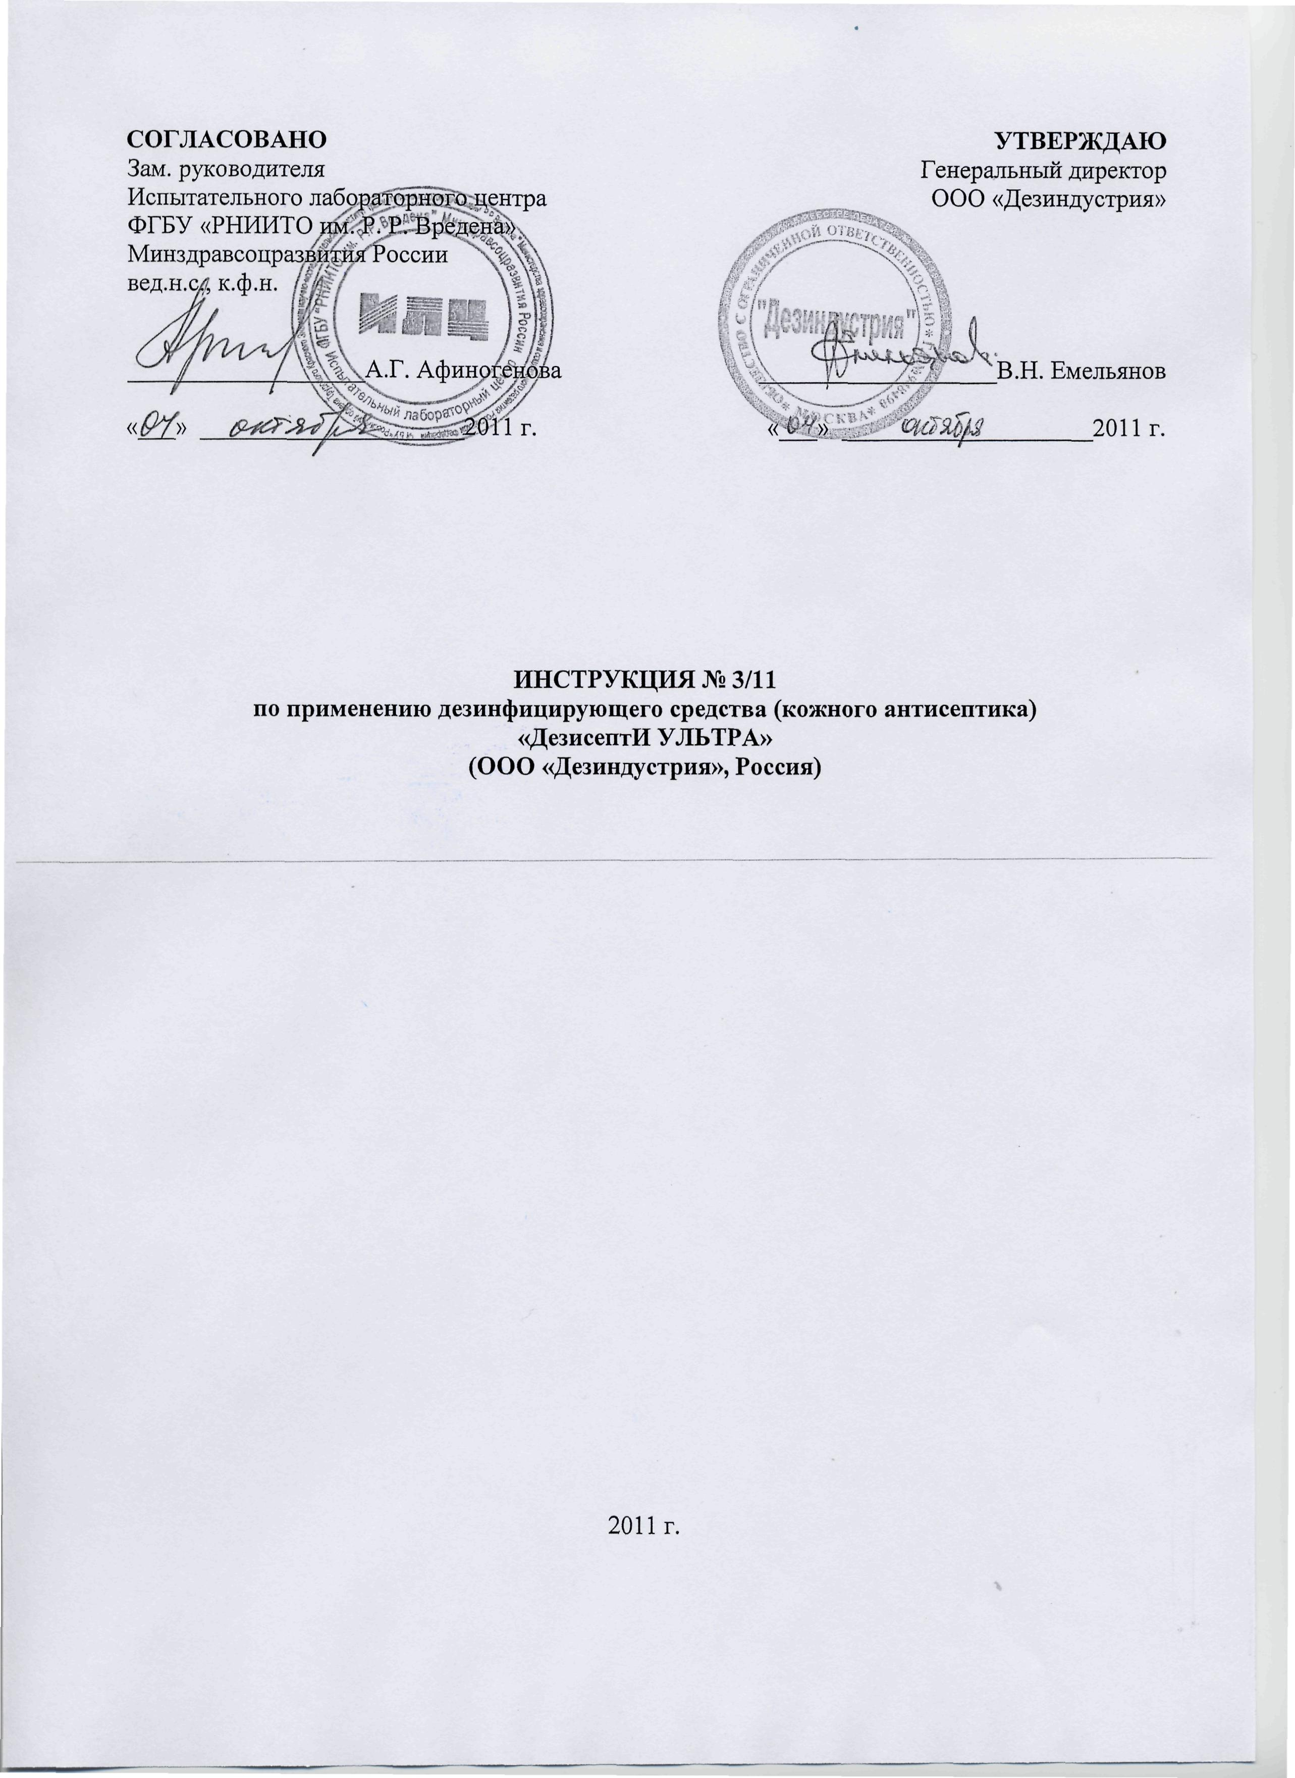

ИНСТРУКЦИЯ № 3/11
по применению дезинфицирующего средства (кожного антисептика)
«ДезисептИ УЛЬТРА»
ООО «Дезиндустрия», Россия

Инструкция разработана: ИЛЦ ФГБУ «РНИИТО им. Р.Р. Вредена» Минздравсоцразвития России и ООО «Дезиндустрия».
Авторы: Афиногенова А.Г., Афиногенов Г.Е. (ИЛЦ ФГБУ «РНИИТО им. Р.Р. Вредена» Минздравсоцразвития России), Гвоздева А.В. (ООО «Дезиндустрия»).

Инструкция предназначена для персонала лечебно-профилактических организаций и учреждений /ЛПО и ЛПУ/ (в том числе хирургических, акушерских, стоматологических, кожно-венерологических, педиатрических), клинических, иммунологических, ПЦР и микробиологических лабораторий, станций скорой помощи, туберкулезных диспансеров и т.д., работников организаций дезинфекционного профиля, специалистов органов Роспотребнадзора, персонала учреждений социального обеспечения, детских, образовательных, пенитенциарных, административных учреждений, торговых предприятий и предприятий общественного питания, развлекательных и выставочных центров, театров, кинотеатров, музеев, стадионов и других спортивных сооружений, гостиниц, общежитий, бань, саун, бассейнов, прачечных, парикмахерских и других коммунально-бытовых объектов, объектов водоканала и энергосети, объектов инфраструктуры МО, МЧС и других ведомств, сотрудников других юридических лиц и индивидуальных предпринимателей, выполняющих работы по дезинфекции; для населения в быту.

1. ОБЩИЕ СВЕДЕНИЯ

1.1. Средство «ДезисептИ УЛЬТРА» представляет собой готовую к применению прозрачную жидкость от бесцветного до синего цвета со слабым специфическим запахом или запахом отдушки. Хорошо смешивается с водой. Средство содержит спирт изопропиловый 36,5%, четвертичную соль аммония и производное гуанидина в качестве действующих веществ, а также вспомогательные компоненты, отдушку, краситель и воду.
Средство выпускают во флаконах с распылителем или дозатором и в пластмассовых канистрах вместимостью от 0,05 дм³ до 5 дм³.
Срок годности средства – 5 лет в невскрытой упаковке производителя.

1.2. Средство «ДезисептИ УЛЬТРА» обладает антимикробной активностью в отношении грамположительных и грамотрицательных бактерий (включая микобактерии туберкулеза, возбудителей внутрибольничных, кишечных и анаэробных инфекций), вирусов (в том числе вирусов энтеральных и парентеральных гепатитов (гепатита А, В и С), ВИЧ, полиомиелита, аденовирусов, вирусов «атипичной пневмонии» (SARS), «птичьего» гриппа А/H5N1, «свиного» гриппа А/H1N1, гриппа человека, герпеса и др.); грибов рода Кандида и Трихофитон.

1.3. Средство «ДезисептИ УЛЬТРА» по параметрам острой токсичности при введении в желудок и на кожу относится к 4 классу малоопасных веществ (ГОСТ 12.1.007-76). При парентеральном введении относятся к 5 классу практически нетоксичных веществ по классификации К.К. Сидорова. Пары средства в насыщающих концентрациях по степени летучести мало опасны (4 класс опасности). Средство не обладает местно-раздражающим воздействием на кожу; оказывает слабое раздражающее действие на слизистые оболочки глаз. Средство не обладает кожно-резорбтивным и сенсибилизирующим действием. При использовании способом орошения при ингаляционном воздействии при норме расхода средства 40-50 мл/м² средство не оказывает раздражающего и токсического действия.
По данным литературы отсутствуют отдаленные проявления токсического воздействия на макроорганизм (канцерогенные, мутагенные, эмбриотоксические, тератогенные, гонадотропные).
ПДК в воздухе рабочей зоны ЧАС составляет 1 мг/м³ (аэрозоль).
ПДК в воздухе рабочей зоны изопропилового спирта составляет 10 мг/м³ (аэрозоль).
ПДК в воздухе рабочей зоны производного гуанидина составляет 2 мг/м³, аэрозоль.

1.4. Область применения средства «ДезисептИ УЛЬТРА»
1.4.1. Средство «ДезисептИ УЛЬТРА» предназначено в качестве кожного антисептика:
- для гигиенической обработки рук медицинского персонала в лечебно-профилактических учреждениях и организациях, персонала стоматологических клиник и отделений, акушерских стационаров, отделений неонатологии, работников лабораторий (в том числе бактериологических, вирусологических, микологических, иммунологических, клинических и др.), работников аптек и аптечных учреждений, персонала машин скорой медицинской помощи, и др.;
- для гигиенической обработки рук персонала детских дошкольных и школьных учреждений, учреждений соцобеспечения (дома престарелых, инвалидов, хосписы и др.), санаторно-курортных, спортивных и пенитенциарных учреждений;
- для гигиенической обработки рук работников парфюмерно-косметических, фармацевтических, биотехнологических и микробиологических предприятий, санпропускников; предприятий общественного питания, торговли (в т.ч. кассиров и др. лиц, работающих с денежными купюрами); предприятий пищевой промышленности (мясная, молочная, птицеперерабатывающая, кондитерская и др.), птицеводческих, животноводческих, свиноводческих и звероводческих хозяйств, объектов коммунальных служб (в том числе парикмахерских и косметических салонах, салонах красоты и пр.);
- для обработки рук хирургов, операционных медицинских сестер, акушерок и других лиц, участвующих в проведении операций в лечебно-профилактических учреждениях (в том числе стоматологических клиниках), приеме родов в родильных домах и др.;
- для обработки кожи перед введением катетеров и пункцией суставов;
- для обработки локтевых сгибов доноров в ЛПУ и на станциях переливания крови и др.;
- для обработки кожи операционного и инъекционного полей пациентов в лечебно-профилактических учреждениях и организациях, в машинах скорой медицинской помощи, в учреждениях соцобеспечения (домах престарелых, инвалидов и др.), санаторно-курортных учреждениях, пенитенциарных учреждениях, в зонах чрезвычайных ситуаций;
- для санитарной обработки кожных покровов у лежачих и тяжелобольных;
- для обеззараживания медицинских перчаток (из латекса, неопрена, ниприла и др. материалов), надетых на руки медицинского персонала, организаций, осуществляющих медицинскую деятельность при загрязнении перчаток выделениями, кровью во избежание загрязнения рук в процессе снятия перчаток, а также работников предприятий, выпускающих стерильную продукцию, где требуется соблюдение асептических условий;
- для обработки ступней ног с целью профилактики грибковых заболеваний после посещения душевых, бань, саун и т.п.;
- для гигиенической обработки рук, ступней ног, кожи инъекционного поля населением в быту.

1.4.2. Средство ««ДезисептИ УЛЬТРА» предназначено для применения:
в лечебно-профилактических учреждениях и организациях любого профиля, в том числе в стоматологических, офтальмологических, приемных, операционных отделениях, отделениях реанимации, смотровых и перевязочных кабинетах, кабинетах амбулаторного приема, на станциях переливания крови, в детских стационарах, акушерских клиниках (включая отделения неонатологии), клинических, микробиологических и других лабораториях, в машинах скорой медицинской помощи и служб ГО и ЧС, на санитарном транспорте, в инфекционных очагах, в детских дошкольных и школьных учреждениях, на предприятиях общественного питания и торговли, на коммунальных объектах (парикмахерские, массажные и косметические салоны, гостиницы, общежития, учреждения соцобеспечения, бани, сауны и других объектах сферы обслуживания), на предприятиях химико-фармацевтической и биотехнологической (кроме помещений класса А), пищевой промышленности, в ветеринарных учреждениях, а также населением в быту с целью очистки и дезинфекции различных твердых непористых поверхностей или предметов, в т.ч. загрязненных кровью:
- труднодоступных поверхностей в помещениях;
- поверхностей в помещениях, жесткой и мягкой мебели, в том числе матрасов, подголовников, подлокотников кресел; осветительной аппаратуры, жалюзи, радиаторов отопления и т.п.; напольных ковровых покрытий, обивочных тканей;
- небольших по площади помещений (в т.ч. операционной, приемного покоя, изолятора, боксов);
- поверхностей медицинских приборов и оборудования (в т.ч. поверхностей аппаратов искусственного дыхания и оборудования для анестезии);
- оптических приборов и оборудования, разрешенных производителем к обработке спиртовыми средствами;
- датчиков диагностического оборудования (УЗИ и т.п.);
- стоматологических наконечников, зеркал, термометров и других мелких изделий, не загрязненных и загрязненных биологическими выделениями;
- оборудования в клинических, микробиологических и др. лабораториях, в т.ч. для очистки предметных стекол для микроскопии от иммерсионного масла;
- оборудования и поверхностей санитарного транспорта после транспортировки инфекционного больного, загрязненного белья, предметов медицинского назначения и т. д.;
- осветительной аппаратуры, жалюзи и т.п.;
- столов (в т.ч. операционных, манипуляционных, пеленальных, родильных); гинекологических и стоматологических кресел, кроватей, реанимационных матрацев и др. жесткой мебели;
- предметов ухода за больными, игрушек из непористых, гладких материалов (пластик, стекло, металл, и др.);
- телефонных аппаратов, мониторов (кроме ЖК-мониторов), компьютерной клавиатуры и другой офисной техники;
- оборудования и поверхностей машин скорой помощи и санитарного транспорта;
- резиновых, пластиковых, полипропиленовых ковриков;
- внутренней поверхности обуви для профилактики грибковых заболеваний.

2. ПРИМЕНЕНИЕ СРЕДСТВА «ДезисептИ УЛЬТРА»
В КАЧЕСТВЕ КОЖНОГО АНТИСЕПТИКА

2.1. Обработка рук хирургов и прочих лиц, участвующих в проведении операций, приеме родов и пр.: перед применением средства руки тщательно моют теплой проточной водой и мылом в течение 2 минут, высушивают стерильной марлевой салфеткой. Затем на сухие руки наносят средство порциями двукратно по 2,5 мл (по 5 нажатий триггера) и втирают его в кожу рук, поддерживая их во влажном состоянии в течение не менее 3 минут. Стерильные перчатки надевают после полного высыхания средства.

2.2. Обработка операционного поля, в том числе перед введением катетеров и пункцией суставов: кожу последовательно двукратно протирают раздельными стерильными марлевыми тампонами, обильно смоченными средством. Время выдержки после окончания обработки 2 мин. Накануне операции больной принимает душ (ванну), меняет белье.

2.3. Обработка локтевых сгибов доноров: кожу последовательно двукратно протирают раздельными стерильными марлевыми тампонами, обильно смоченными средством. Время выдержки после окончания обработки 2 мин.

2.4. Обработка инъекционного поля, в т.ч. в месте прививки:
- кожу протирают стерильным ватным тампоном, обильно смоченным средством; время выдержки после окончания обработки – 30 секунд;
- обработку проводят способом орошения кожи в месте инъекции с использованием распылителя до полного увлажнения с последующей выдержкой после орошения 30 сек.

2.5. Гигиеническая обработка рук: 3 мл средства наносят на кисти рук и втирают в кожу до высыхания, но не менее 30 секунд.

2.6. Профилактическая обработка ступней ног: обильно смочить ватный тампон (не менее 3 мл на каждый тампон) и тщательно обработать каждую ступню ног разными ватными тампонами, смоченными средством, или ступни ног орошают средством до полного увлажнения кожи; время выдержки после обработки каждой ступни – не менее 30 сек.

2.7. Обработка перчаток, надетых на руки персонала: наружную поверхность перчаток тщательно протирают стерильным ватным или марлевым тампоном, обильно смоченным средством (не менее 3 мл на тампон), или распылить средство до полного их смачивания, дезинфекционная экспозиция 3 мин. Протереть перчатки чистой салфеткой. Выбросить салфетку в емкость для медицинских отходов для дальнейшей дезинфекции и утилизации

3. ПРИМЕНЕНИЕ СРЕДСТВА «ДезисептИ УЛЬТРА»
ДЛЯ ДЕЗИНФЕКЦИИ РАЗЛИЧНЫХ ОБЪЕКТОВ

3.1. Средство «ДезисептИ УЛЬТРА» применяется для обеззараживания поверхностей из любых материалов, за исключением портящихся под воздействием спиртов, и различных объектов способом протирания и орошения. Поверхности орошают средством до полного смачивания с расстояния 30 см или протирают чистой ветошью, смоченной средством.
Расход средства составляет не более 50 мл (в среднем – 30-40 мл) на 1м² поверхности. Средство быстро высыхает (в среднем 10 мин), не оставляя следов на поверхностях.
Поверхности готовы к использованию сразу же после высыхания средства. В случае необходимости поверхности можно протереть стерильными марлевыми салфетками после дезинфекционной выдержки (5 мин.), не дожидаясь высыхания.
Одномоментно рекомендуется обрабатывать не более 1/10 площади помещения.
Режимы дезинфекции представлены в п.п.3.2-3.5.
В данных режимах обеспечивается обеззараживание объектов при инфекциях бактериальной (включая микобактерии туберкулеза, возбудителей внутрибольничных, кишечных и анаэробных инфекций), вирусной (в том числе вирусов энтеральных и парентеральных гепатитов (гепатита А, В и С), ВИЧ, полиомиелита, аденовирусов, вирусов «атипичной пневмонии» (SARS), «птичьего» гриппа А/H5N1, «свиного» гриппа А/H1N1, гриппа человека, герпеса и др.); грибковой этиологии (кандидозы и дерматофитии).

3.2. Поверхности, предметы ухода за больными, игрушки, не загрязненные биологическими выделениями, протирают салфетками из тканого или нетканого материала, смоченными средством «ДезисептИ УЛЬТРА» или орошают их средством «ДезисептИ УЛЬТРА» с помощью ручного распылителя однократно.
Экспозиционная выдержка – 30 сек при бактериальных инфекциях (кроме возбудителей туберкулеза); 3 мин – при туберкулезной, вирусных и грибковых инфекциях.
Напольные ковровые покрытия, мягкую мебель обрабатывают с помощью щетки. При обработке напольных ковровых покрытий и мягкой мебели расход средства при однократной обработке составляет 200 мл/м². Время дезинфекции составляет 5 мин.

3.3. Поверхности, предметы ухода за больными, игрушки загрязненные биологическими выделениями, обрабатывают в 2 этапа:
3.3.1. 1 этап: Очистка поверхностей перед дезинфекцией
Распылить средство «ДезисептИ УЛЬТРА» непосредственно на поверхность, которую необходимо очистить. Протереть поверхность чистой бумажной салфеткой для удаления грязи и биологических загрязнений (пленок). Выбросить салфетку в емкость для медицинских отходов класса Б для дальнейшей дезинфекции и утилизации.
3.3.2. 2 этап: Дезинфекция поверхностей после очистки
Распылить средство «ДезисептИ УЛЬТРА»непосредственно на предварительно очищенную поверхность, тщательно смочив поверхность препаратом, или протереть ее салфетками, смоченными средством «ДезисептИ УЛЬТРА». Дезинфекционная экспозиция 3 мин.
После дезинфекционной выдержки в случае необходимости протереть поверхности стерильными марлевыми салфетками, не дожидаясь их высыхания.

3.4. Дезинфекция обуви, резиновых, пластиковых и полипропиленовых ковриков. Распылить средство «ДезисептИ УЛЬТРА» на внутреннюю поверхность обуви и на коврики. Дезинфекционная экспозиция 3 мин. После дезинфекционной выдержки обувь протереть чистой бумажной салфеткой,

3.5. Дезинфекция стоматологических наконечников, зеркал, термометров и других мелких изделий, не загрязненных и загрязненных биологическими выделениями.
Изделия, не имеющие видимых биологических загрязнений, протирают салфетками из тканого или нетканого материала, смоченными средством, или орошают их с помощью ручного распылителя.
Экспозиционная выдержка – 30 сек при бактериальных инфекциях (кроме возбудителей туберкулеза); 3 мин – при туберкулезной, вирусных и грибковых инфекциях.
В случае наличия на изделиях биологических загрязнений их обрабатывают в 2 этапа по режиму, указанному в п. 3.3 с дезинфекционной экспозицией 3 мин.

4. МЕРЫ ПРЕДОСТОРОЖНОСТИ
4.1. Во время работы запрещается пить, принимать пищу и курить.
4.2. Избегать попадания средства в глаза.
4.3. Хранить средство отдельно от лекарств, в недоступном для детей месте, в соответствии с правилами хранения легковоспламеняющихся жидкостей!
4.4. Не использовать по истечении срока годности.
4.5. После обработки поверхностей средством «ДезисептИ УЛЬТРА» нет необходимости последующего удаления остатков средства водой.
4.6. Обработку поверхностей в помещениях способом протирания или распыления можно проводить без средств индивидуальной защиты органов дыхания и в присутствии пациентов.
После обработки в помещении не требуется последующее его проветривание.

5. МЕРЫ ПЕРВОЙ ПОМОЩИ ПРИ СЛУЧАЙНОМ ОТРАВЛЕНИИ
5.1. При попадании средства в глаза следует промыть их проточной водой в течение 10-15 минут, а затем закапать 1-2 капли 30% раствора сульфацила натрия. При необходимости обратиться к врачу.
5.2. При случайном проглатывании средства выпить несколько стаканов воды с добавлением 10-20 измельченных таблеток активированного угля. Рвоту не вызывать! При необходимости обратиться к врачу.
6. УСЛОВИЯ ХРАНЕНИЯ, ТРАНСПОРТИРОВАНИЯ, УПАКОВКИ
6.1. Хранить средство при температуре окружающей среды от минус 30°С до плюс 30°С отдельно от лекарственных препаратов и пищевых продуктов, в местах, недоступных детям, вдали от нагревательных приборов, открытого огня и прямых солнечных лучей.
6.2. Средство можно транспортировать наземными видами транспорта в соответствии с правилами перевозки грузов, действующими на каждом виде транспорта и гарантирующими сохранность средства и тары.
6.3. При случайной утечке средства его следует адсорбировать удерживающим жидкость веществом (песок, опилки), собрать и направить на утилизацию, или разбавить разлившееся средство большим количеством воды.
6.4. Средство выпускается во флаконах с распылителем или дозатором и в пластмассовых канистрах вместимостью от 0,05 дм³ до 5 дм³.

